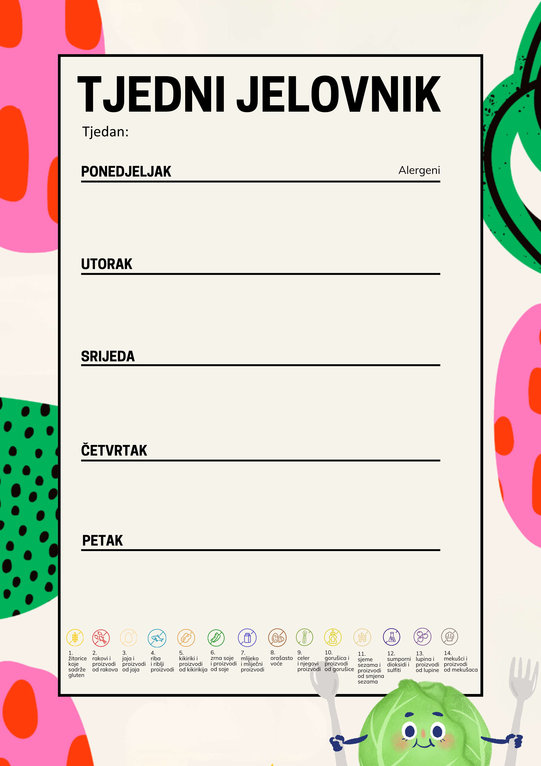
Integralni muffin s jabukom, voćni jogurt ( od 4. do 8. kruh, namaz) 1. 7.
Juha, rižoto s plodovima mora, masline 4.
Kruh, mliječni namaz 1. 7.
Kruh, Linolada, mlijeko, voće 1. 7. 8.
Teletina u umaku od šampinjona, njoki, BIO zelena salata 1.
Banana
Cornflex, jogurt, voće (od 4. do. 8. slani prstić) 1. 7.
Juha, musaka od krumpira, patliđana i mljevenog mesa, salata
Slani prstić, voće 1.
Sendvič, čaj, voće 1. 7.
Varivo od brokule, krumpira i piletine 1.
Cao Cao 1. 7.
Kukuruzni jastučić, acidofilno mlijeko, voće 1. 7.
Špageti, crvena leća na „bolonjski“, krastavci 1.
Puding 7.
18.5.2026. do 22.5.2026.

